**仪征中学2023届高三物理第二学期周末检测（二）**

**一、单项选择题：本题共10小题，每小题4分． 请将正确答案填在后面表格内。**

1．关于原子核和核反应，下列说法正确的是（　　）

A．同位素的中子数相同而质子数不同

B．若核反应中有能量释放，则一定有质量亏损

C．原子核发生裂变会产生质量亏损，而聚变不会产生质量亏损

D．β衰变会改变原子核的电荷数，而α衰变不会改变原子核的电荷数

2．人立定跳远时，脚蹬地起跳前瞬间他的受力示意图是（　　）

A 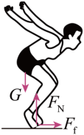 B. 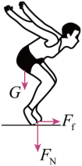 C. 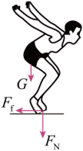 D. 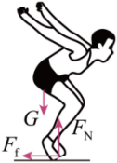

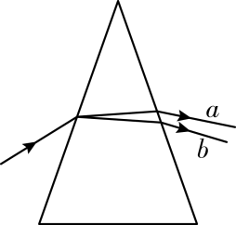3．如图所示，波长为和的两种单色光射入三棱镜，经折射后射出两束单色光a和b，则这两束光（    ）

A．照射同一种金属均有光电子逸出，光电子最大初动能

B．射向同一双缝干涉装置，其干涉条纹间距

C．在水中的传播速度

D．光子动量Pa >Pb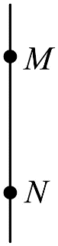

1. 如图，在真空中一条竖直方向的电场线上有两点M和N。一带正电的小球在M

点由静止释放后沿电场线向下运动，到达N点时速度恰好为零。则（　　）

A．N点的电场强度方向向下 B．M点的电场强度大于N点的电场强度

C．小球在N点所受合力一定为零 D．小球在M点的电势能小于在N点的电势能

1. 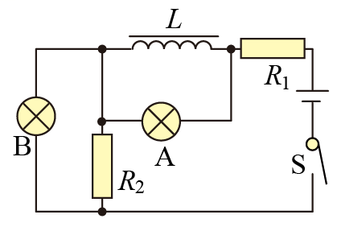如图所示电路中，A、B是两个完全相同的灯泡，L是一个不计直流电阻的电感线圈，当S闭合与断开时，A、B的亮度情况可能是（　　）

A.S闭合时，A、B均立即亮，然后是A逐渐熄灭

B.S闭合时，A立即亮，B过一小段时间后才逐渐变亮

C.S闭合足够长时间后再断开，B和A均过一会才熄灭

D.S闭合足够长时间后再断开，B立即熄灭，A不会先闪亮后才熄灭

6．如右图所示，固定着的钢条上端有一小球，在竖直平面内围绕虚线位置发生振动，图中是小球振动到的最左侧，振动周期为0.3s．在周期为0.1s的频闪光源照射下见到图像可能是（ ）

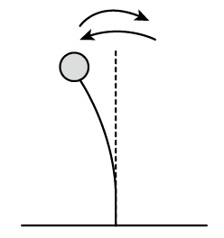A. 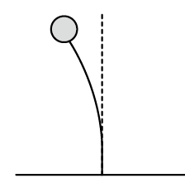 B. 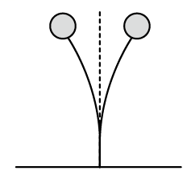 C. 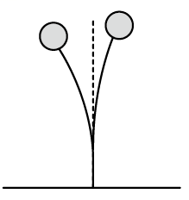 D. 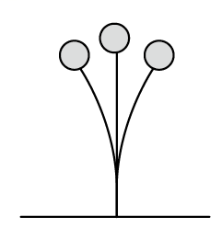

7．发电机输出交流电的电压图像如图甲所示，分别经图乙、丙的理想变压器给同一电热器供电，电热器上标有“220V，880W”字样，图中两变压器的原，副线圈匝数比相同，二极管为理想二极管，电流表为理想电表，已知图乙中电热器恰好正常工作，则下列说法正确的是（　　）

A.变压器原、副线圈匝数比为 B.图丙中电热器的实际功率为440W

C.图丙中电流表的示数为A D.乙、丙两变压器副线圈中电流频率之比为

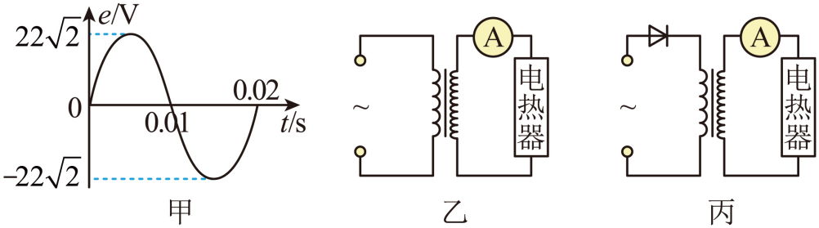

8．随着科技的不断发展，小到手表、手机，大到电脑、电动汽车，都已经在无线充电方面实现了从理论研发到实际应用的转化。如图所示为某品牌手机无线充电的原理图，下列说法正确的是（  ）

A．无线充电时，手机上接收线圈的工作原理是“电流的磁效应”

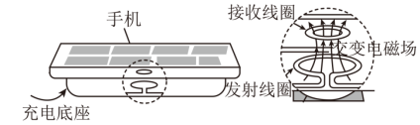B．接收线圈中交变电流的频率与发射线圈中交变电流的频率相同

C．所有手机都能用该品牌无线底座进行无线充电

D．发送端和接收端间的距离不影响充电的效率

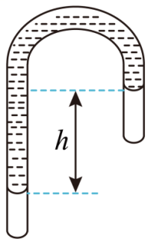

9．如图，U形玻璃管两端封闭竖直静置，管内水银柱把管内气体分成两部分，此时两边气体温度相同，水银面高度差为h。若要使左右水银面高度差变大，则可行的方法是（　　）

1. 同时升高相同的温度
2. B. 玻璃管竖直匀速下落
3. 同时降低相同的温度
4. D. 玻璃管竖直加速下落

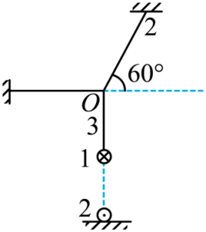10．竖直平面内有轻绳1、2、3连接如图所示。绳1水平，绳2与水平方向成角，绳3的下端连接一质量为m的导体棒1，在结点O正下方距离处固定一导体棒2，两导体棒均垂直于纸面放置。现将导体棒1中通入向里的电流I0，导体棒2中通入向外且缓慢增大的电流I。当增大到某个值时，给导体棒1以向右的轻微扰动，可观察到它缓慢上升到绳1所处的水平线上。绳3的长度为d，两导体棒长度均为l，重力加速度为g。导体棒2以外距离为x处的磁感应强度大小为，下列说法正确的是（　　）

A. 应在时给导体棒1以轻微的扰动

B. 绳1中拉力的最大值为

C. 绳2中拉力的最小值为

D. 导体棒2中电流的最大值为

二、非选择题：本题共5题，共60分．其中第12题～15题解答时请写出必要的文字说明、方程式和重要的演算步骤．只写出最后答案的不能得分．有数值计算的题，答案中必须明确写出数值和单位．

11．（12分）在“用DIS测量电源的电动势和内阻”的实验中，同学将待测电源、电阻箱、阻值为的定值电阻、电流传感器连成图（甲）所示的电路。

（1）同学认为：阻值太小，可以去掉。你___________同学的观点（选填“赞同”、“不赞同”），理由是：______________________________________。

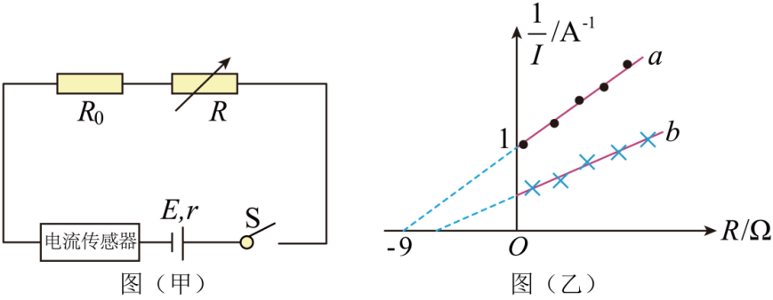（2）同学实验时，调整电阻箱的阻值，记录多组电阻箱的阻值和电流传感器示数，在计算机上绘出关系图线，如图（乙）中的线所示。将电源换为电源，测量多组数据，在同一坐标系中绘出图线。

①不计电流传感器的内阻，依据图线可知，电源的电动势___________，

内阻___________。

②若将定值电阻分别与电源、连接，则两次消耗的功率___________（选填“大于”、“等于”或“小于”），判断依据_________________________________________。

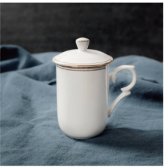12．（8分）如图，刚经过高温消毒的茶杯和杯盖，从消毒碗柜里取出后，立刻盖上杯盖，茶杯内密封的空气温度为87℃、压强等于外界大气压强。一段时间后，茶杯内空气降至室温27℃。已知，将空气视为理想气体，求此时：

①茶杯内空气的压强；

②打开杯盖，茶杯内的空气质量与原来的空气质量之比。

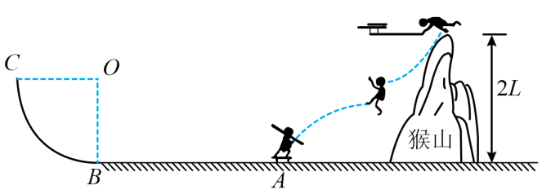13．（8分）如图所示，动物园猴山左边的光滑水平轨道AB与竖直平面内的四分之一光滑圆弧轨道BC在B点相切，质量的猴子抓住轻绳的一端，从猴山上与轻绳的固定端同一高度处由静止摆下，当猴子到达最低点时松手，猴子水平飞出落在静止于水平轨道A点的滑板上，设猴子落在滑板上立即与滑板一起沿着轨道运动并恰好能到达C点后返回，已知绳长为，绳子的固定端到地面的距离为2L，滑板的质量，不计空气阻力，猴子和滑板可看成质点，重力加速度，求：

（1）A点与轻绳的固定端的水平距离；

（2）圆弧轨道BC的半径。

14．（14分）如图所示，纸面内建有平面直角坐标系xOy，坐标系的第一、二象限内存在方向垂直坐标平面向外、磁感应强度大小为B的匀强磁场，质量为m、带电量为+q的粒子a在纸面内以大小为v0、方向与x轴负方向成α=30°角的速度从原点O垂直射入磁场。质量为m、带电量为-q的粒子b在纸面内以大小为v0、方向与x轴正方向成β=60°角的速度从原点O垂直射入磁场，不计粒子重力及粒子间的相互作用力。

（1）求粒子a射出磁场的位置到O点的距离及该粒子在磁场中运动的时间；

（2）求粒子a在磁场中运动时与x轴之间的最大距离；

（3）若粒子a和b能在磁场中相遇，求两个粒子进入磁场的时间间隔及相遇位置的坐标。

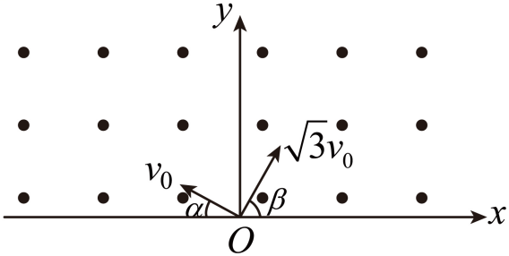

15.（18分）如图所示，间距L=1m的U形金属导轨固定在绝缘水平桌面上，其一端接有阻值为0**.**2Ω的定值电阻R，导轨电阻忽略不计。质量均为m=0**.**2 kg的匀质导体棒a和b静止在导轨上，两导体棒与导轨接触良好且始终与导轨垂直，接入电路的阻值，与导轨间的动摩擦因数均为（设最大静摩擦力等于滑动摩擦力），导体棒a距离导轨最右端s=2 m。整个空间存在竖直向下的匀强磁场（图中未画出），磁感应强度大小B=0**.**2T。现用沿导轨水平向右大小F=0**.**95N的恒力拉导体棒a，当导体棒a运动到导轨最右端时，导体棒b刚要滑动。取，不计空气阻力。

（1）分析说明导体棒a在导轨上运动的过程中，导体棒b有向什么方向运动的趋势；

（2）导体棒a离开轨道时的速度v的大小；

（3）导体棒a在导轨上运动的过程中，定值电阻R中产生的热量；

（4）定性画出导体棒a在导轨上运动的过程中，拉力F的功率随时间变化的图像。

